Data | 05.05.2020
Imię i nazwisko nauczyciela | Anna Mikuś
Temat zajęć | Higiena oka i ucha
Cele lekcji | - Poznasz przyczyny powstawania wad wzroku oraz sposoby ich korekty;  - Dowiesz się, jaki jest wpływa hałasu na zdrowie człowieka.
NaCoBeZu:  - na co należy zwrócić uwagę?  - co jest najważniejsze?  - co należy zapamiętać? | Podczas zajęć zwróć uwagę na przyczyny powstawania oraz sposoby korygowania takich wad wzroku, jak: krótkowzroczność, dalekowzroczność  i astygmatyzm. Zapamiętaj rodzaje soczewek, które stosuje się do ich korekty. Ponadto zwróć uwagę na to, jakie skutki może mieć nadmierny hałas.
Podstawa programowa | Treści nauczania z podstawy programowej: III.10.2, III.10.4
Przebieg lekcji | - Dzień dobry, podczas dzisiejszych zajęć zajmiemy się higieną oka  i ucha. Zapisz sobie w zeszycie temat i cele lekcji.  - Najczęściej spotykane kłopoty ludzi ze wzrokiem dotyczą m.in. daltonizmu, astygmatyzmu, krótkowzroczności i dalekowzroczności.  - Zapoznaj się z informacjami na temat krótkowzroczności  i dalekowzroczności (podręcznik – str. 203-204), a następnie wykonaj zadanie (ustnie) – źródło – Nowa Era – ćwiczenia 7:  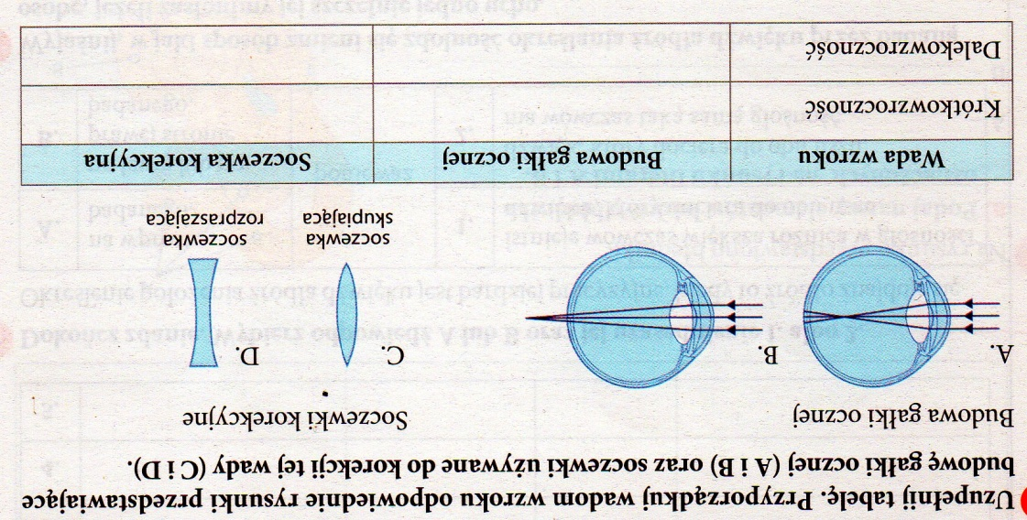  - Astygmatyzm to wada wzroku, kiedy widzimy obrazy rozmazane  lub zniekształcone. Tę wadę korygujemy cylindrycznymi soczewkami.  - Zez to z kolei nieprawidłowe ustawienie gałek ocznych, spowodowane osłabieniem mięśni ocznych. Leczenie polega na stosowaniu ćwiczeń, noszeniu odpowiednich okularów lub wymaga interwencji chirurgicznej.  - Kolejna wada wzroku to daltonizm. Polega na nierozróżnianiu braw (najczęściej zielonej lub czerwonej). Sprawdzanie istniejącej wady polega na zastosowaniu specjalnych tablic z barwnymi kropkami. Zajrzyj do podręcznika na str. 204 i sprawdź, czy dobrze odczytujesz zapisane tam cyfry.  - Poczytaj teraz o chorobach oczu i zapisz je w zeszycie – podręcznik  (str. 205 – 206)  - Przechodzimy teraz do higieny ucha. Zajmiemy się hałasem. Nadmierny hałas ma szkodliwy wpływ na organizm człowieka, między innymi uszkadza elementy ucha środkowego i wewnętrznego, a także wywołują zmęczenie, trudności w nauce i koncentracji, rozdrażnienie czy bóle głowy. Wartość natężenia wybranych dźwięków – podane  w decybelach (dB) możesz sobie odczytać na wykresie słupkowym  w podręczniku – str. 207 (np. szelest liści – 10dB, śpiew ptaków – 40dB).
BRAK ZADAŃ  DO OCENY | Uwaga!  Po dzisiejszej lekcji nie musisz niczego przesyłać do nauczyciela.  Oceń swoje zaangażowanie w skali ocen szkolnych (1-6). Wiadomość zachowaj dla siebie.
Ewaluacja (informacja zwrotna) | Sprawdź, czy potrafisz:  - Wymienić 3 najczęściej spotykane wady wzroku;  - Wymienić 2 choroby oka oraz przyczyny ich powstawania;  - Podać wpływa hałasu na zdrowie człowieka.
UWAGI | Czas na wykonanie zadań: 05.05.2020 –06.05.2020 Życzę miłej pracy!

